Лабораторная работа №7
ИССЛЕДОВАНИЕ ПРОЦЕССОВ ФОРМИРОВАНИЯ СТРУКТУР ПРИ НЕПРЕРЫВНОМ ОХЛАЖДЕНИИ АУСТЕНИТА.

Цель работы: Исследовать влияние различных скоростей охлаждения на структуры и свойства сталей.

1.Задание

1. Исследовать под микроскопом комплект шлифов, зарисовать микроструктуры.
2. а) Произвести отжиг, нормализацию и закалку в различных охлаждающих средах.
б) Изучить микроструктуру стали по коллекции микрошлифов, термообработаных аналогичными способами, и сопоставить ее с полученными результатами по твердости
в) Произвести анализ полученных результатов, сделать выводы по работе;

2.ОБОРУДОВАНИЕ, ПРИБОРЫ, МАТЕРИАЛЫ:
1. Лабораторная печь.
2. Комплект шлифов.
3. Щипцы.
4. Наждачная бумага
5. прибор ТК-2.

 |  |  |  |  | Лабораторная работа №7
 |  |  |  |  | ИССЛЕДОВАНИЕ ПРОЦЕССОВ ФОРМИРОВАНИЯ СТРУКТУР ПРИ НЕПРЕРЫВНОМ ОХЛАЖДЕНИИ АУСТЕНИТА. | Лит |  |  | Масса |  | Масштаб
Изм | Ред | Фамилия | Подпись | Дата
Выполнил
Проверил
 |  |  |  |  |  | Лист |  |  |  | Листов
 |  |  |  |  |  | БГА РФ Гр.

3.Диаграмма Fe-Fe₃C:
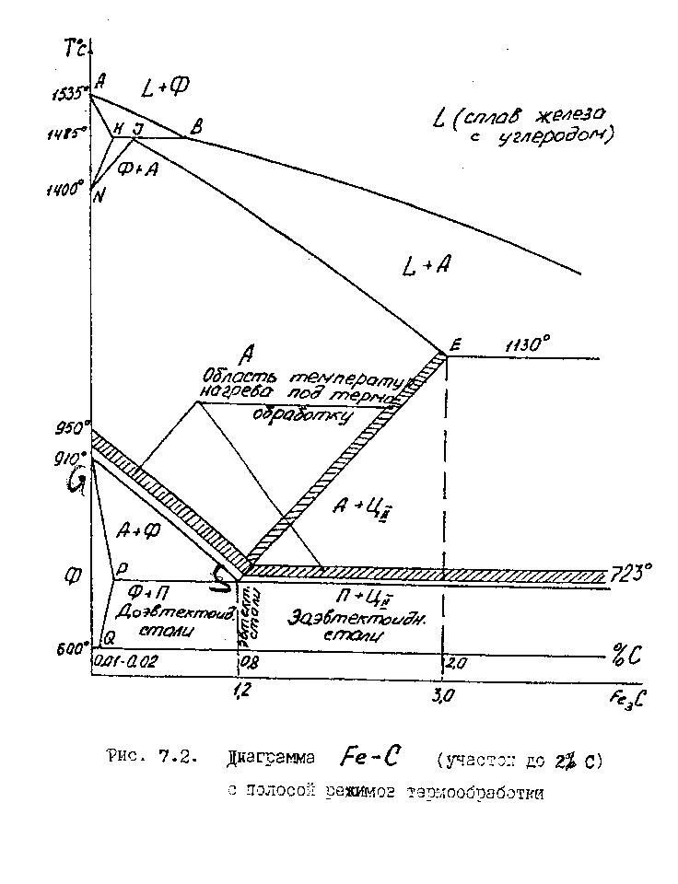

4.КРАТКИЕ ХАРАКТЕРИСТИКИ ПРЕВРАЩЕНИЙ:
1. Перлитное превращение:
Тепература tºc от 727^{о} до 550^{о}
А(медленное охлаждение)->(Ф_{0,006}+Ц_{II})
Полиморфное превращение ГЦК в ОЦК
2. Промежуточное превращение:
Тепература tºc от 550^{о} до 250^{о}
Бейнитное
А_{0,8} ->(Ф_{>>0.02}+Ц_{6.67})
3. Мартенситное превращение:
Происходит при высоких скоростях охлаждения (υ 600-1000 )
А_{0,8} -> М_{0,8}
Перенасыщенный твердый раствор внедрения углерода а Fe_{α}

4. Протокол:

Наименование термообработки и марки стали. | Температура нагрева  ^{о}С | Время  нагрева и выдержки  в печи,мин | Охлаж-  дающая  среда | Твердость |  |  |  | Микро-  структу-  ра
 |  |  |  | До термо-  обработки |  | После термо-  обработки |  | Микро-  структу-  ра
 |  |  |  | HB | HRC | HRC | HB | Микро-  структу-  ра

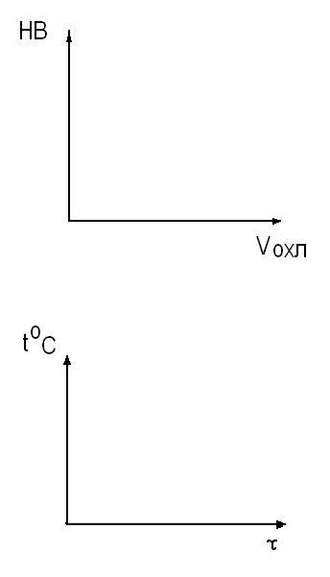

4. ВЫВОД:
Продела в данную работу мы исследовали влияние различных скоростей охлаждения на структуры и свойства сталей. Так же мы ознакомились с практикой проведения отжига нормализации и закалки.

